Wireshark 사용법: 열 표시 방식 변경하기

요약 보고서

[**Wireshark**](https://www.wireshark.org/) 는 네트워크 트래픽의 패킷 캡처(pcap)를 기록하고 표시할 수 있는 무료 프로토콜 분석 도구입니다. IT 전문가들은 이 도구를 사용하여 다양한 네트워크 문제를 조사합니다. 보안 전문가들은 악성 소프트웨어에서 생성된 트래픽을 분석하는 데에도 Wireshark를 사용합니다.

Wireshark가 유용한 이유는 무엇일까요? 바로 뛰어난 사용자 정의 기능 때문입니다. Wireshark의 기본 열 표시 방식은 풍부한 정보를 제공하지만, 사용자의 특정 요구 사항에 맞게 열을 사용자 정의할 수 있습니다.

[**이 글은 악성 네트워크 트래픽 조사에 유용한 Wireshark 사용자 지정 옵션을 소개하는 일련의 튜토리얼**](https://unit42.paloaltonetworks.com/tag/wireshark-tutorial/) 중 첫 번째 글입니다 . 2018년 8월에 처음 게시되었으며 2023년 버전으로 업데이트되었습니다.

| **관련 단원 42 주제** | [**pcap**](https://unit42.paloaltonetworks.com/tag/pcap/)**,**[**Wireshark**](https://unit42.paloaltonetworks.com/tag/wireshark/)**,**[**Wireshark 튜토리얼**](https://unit42.paloaltonetworks.com/tag/wireshark-tutorial/) |
| --- | --- |

요구 사항

Windows 환경이 아닌 BSD, Linux 또는 macOS와 같은 운영 체제를 사용하는 것이 좋습니다. Windows 감염 시 생성되는 pcap 파일에는 악성 바이너리가 포함될 수 있으며, Windows 컴퓨터에서 Wireshark를 사용할 경우 감염 위험이 있습니다. 이 튜토리얼에서는 **[Xubuntu](https://xubuntu.org/" \t "_blank)** Linux 배포판을 사용합니다.

가능하다면 사용 환경에 맞는 최신 버전의 Wireshark를 사용하여 pcap 파일을 검토하십시오. 최신 버전에는 이전 버전보다 더 많은 기능, 성능 및 버그 수정 사항이 포함되어 있습니다. 최소 3.6.2 버전 이상을 권장합니다. 이 튜토리얼에서는 Wireshark 4.0.7 버전을 사용합니다.

Wireshark 사용자는 네트워크 트래픽에 대한 기본적인 이해가 있어야 하며, 이 튜토리얼 시리즈는 [**IPv4**](https://en.wikipedia.org/wiki/Internet_Protocol_version_4) 트래픽에 초점을 맞춥니다. "기본적인 이해"라는 용어는 사람마다 다르게 해석될 수 있지만, 광범위한 지식을 요구하지는 않습니다.

예를 들어, 독자는 공용 IPv4 주소와 내부용 라우팅 불가능한 IPv4 주소의 차이점을 알아야 합니다. 기본적인 네트워크 지식에는 TCP 및 UDP 트래픽을 인식하고 DNS에 대해 아는 것이 포함됩니다. 또한 독자는 데스크톱 컴퓨터와 같은 내부 클라이언트와 웹사이트와 같은 외부 서버 간에 네트워크 트래픽이 어떻게 라우팅되는지에 대한 기본적인 이해가 있어야 합니다.

궁극적으로 이 튜토리얼 시리즈는 독자들이 악성 네트워크 트래픽 검토에 대한 어느 정도의 배경 지식과 관심을 가지고 있다고 가정합니다.

보충 자료

이 튜토리얼의 pcap 파일은 [**저희 GitHub 저장소**](https://github.com/PaloAltoNetworks/Unit42-Wireshark-tutorials/blob/main/Wireshark-tutorial-column-setup.pcap.zip) 에 호스팅되어 있습니다 . 아래 그림 1과 같이 pcap 파일을 다운로드하세요.

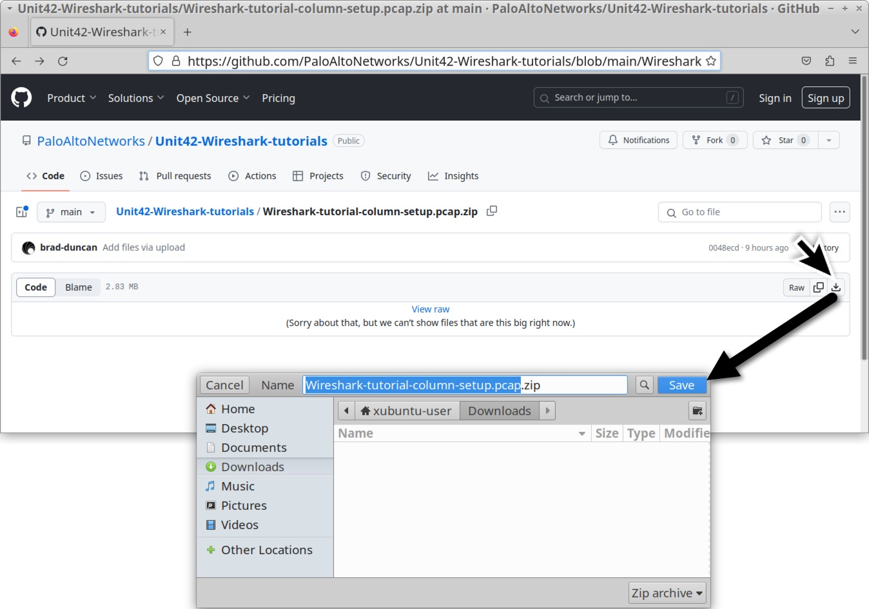그림 1. GitHub 저장소에서 이 튜토리얼의 pcap 파일을 저장하는 방법.

다운로드한 ZIP 압축 파일의 이름은 Wireshark-tutorial-column-setup.pcap.zip 이어야 합니다 . 아래 그림 2와 같이 *"infected"를* 암호로 사용하여 ZIP 압축 파일의 잠금을 해제하십시오.

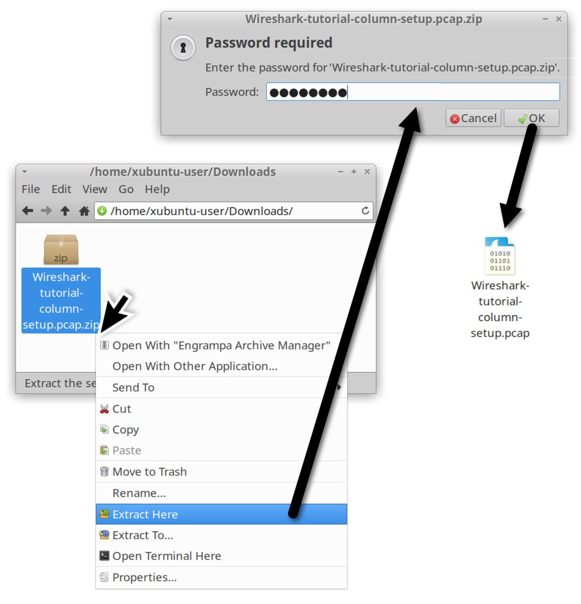그림 2. 비밀번호로 보호된 zip 압축 파일에서 pcap 파일을 추출하는 모습.

이 튜토리얼에서 추출한 pcap 파일의 이름은 Wireshark-tutorial-column-setup.pcap 입니다 . 이제 pcap 파일을 얻었으니 Wireshark 버전을 확인해 보겠습니다.

Wireshark 버전 확인

pcap 파일이 로드되지 않은 경우 Wireshark는 아래 그림 3과 같이 시작 화면에 버전 번호를 표시합니다.

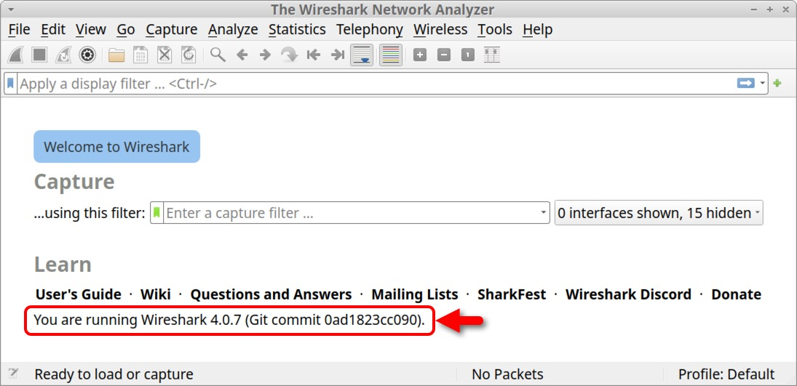그림 3. Wireshark의 시작 화면에 표시되는 버전 번호.

도움말 메뉴에서 "Wireshark 정보"를 선택하면 아래 그림 4와 같이 버전 번호를 확인할 수도 있습니다.

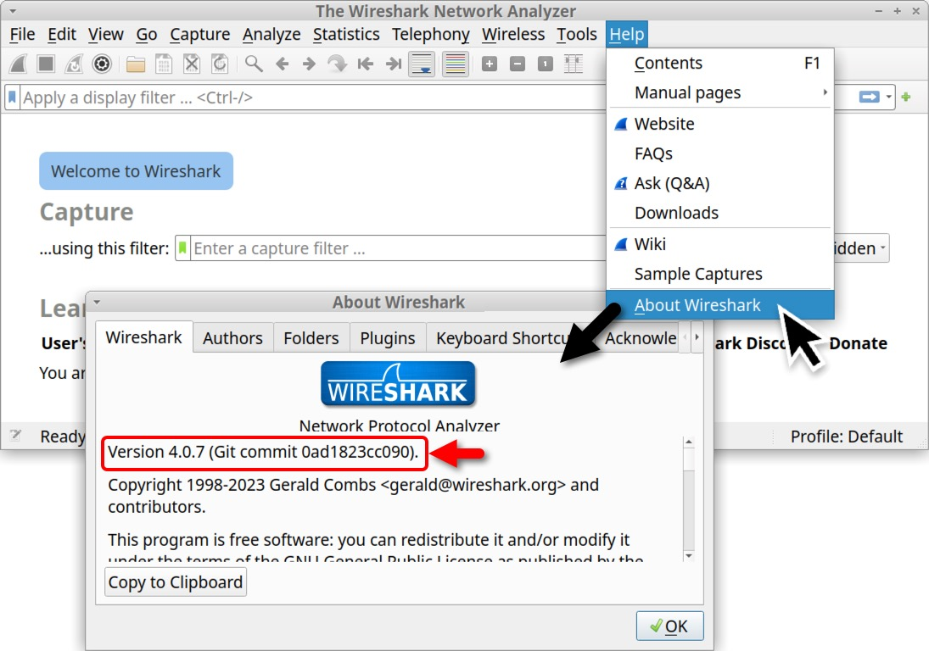그림 4. 도움말 메뉴의 Wireshark 정보에서 확인할 수 있는 Wireshark 버전 번호.

구성 프로필

Wireshark 버전이 3.6.2 이상인지 확인한 후, Wireshark의 편집 메뉴에서 구성 프로필을 선택합니다. 아래 그림 5와 같이 복사 버튼을 클릭하여 기본 구성 프로필을 복사합니다.

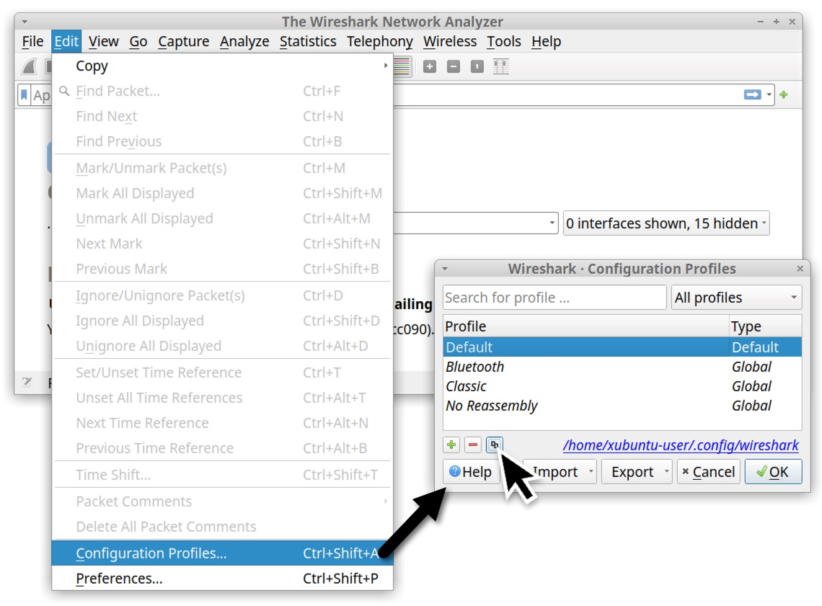그림 5. Wireshark에서 기본 구성 프로필을 복사하는 모습.

기본 프로필을 복사한 후 새 이름을 지정하십시오. 아래 그림 6과 같이 이름을 "사용자 지정"으로 변경하는 것이 좋습니다.

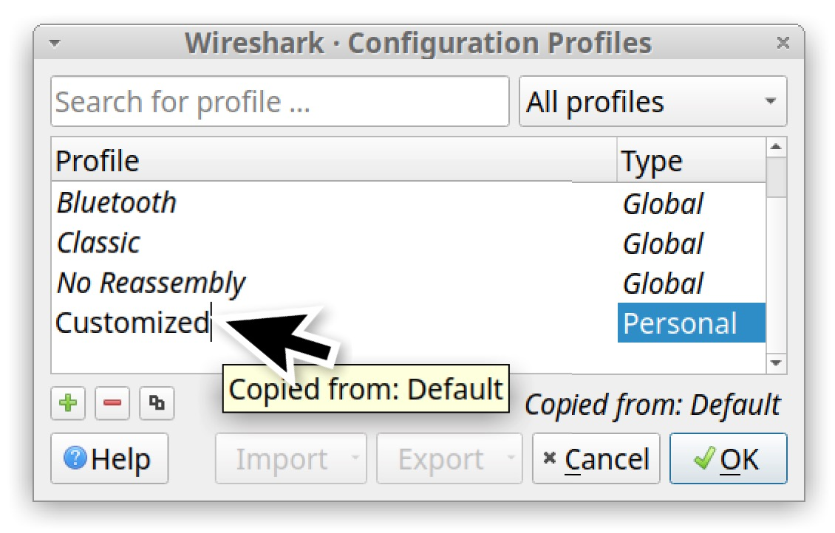그림 6. 기본 구성 프로필 복사본의 이름 변경.

구성 프로필 창을 닫을 때 새로 생성된 프로필이 여전히 선택되어 있으면 Wireshark에 대한 모든 사용자 지정 설정이 이 새로 생성된 프로필에 저장됩니다.

웹 트래픽과 Wireshark 기본 열 표시

악성코드 유포는 웹 트래픽을 통해 빈번하게 발생합니다. 데이터 유출 및 명령 제어 활동 또한 웹 트래픽을 이용할 수 있습니다. 그러나 이러한 악성 활동을 분석할 때 Wireshark의 기본 열 옵션은 적합하지 않습니다.

다행히 Wireshark의 열 표시 방식을 사용자 지정하여 웹 트래픽을 더 잘 볼 수 있습니다. Wireshark의 기본 레이아웃을 보려면 이 튜토리얼을 위해 이전에 다운로드한 pcap 파일을 엽니다. Wireshark 버전 4.0.7의 기본 레이아웃은 아래 그림 7에 나와 있습니다.

|  |  |
| --- | --- |
| **열 이름** | **컬럼 설명** |
| 아니요. | pcap 파일의 시작 부분부터의 프레임 번호입니다. 첫 번째 프레임은 항상 1입니다. |
| 시간 | pcap의 첫 번째 프레임부터 마이크로초 단위까지 시간을 1초 단위로 쪼갠 것입니다. 첫 번째 프레임은 항상 0.000000입니다. |
| 원천 | 소스 주소는 일반적으로 IPv4, IPv6 또는 이더넷 주소입니다. |
| 목적지 | 목적지 주소는 일반적으로 IPv4, IPv6 또는 이더넷 주소입니다. |
| 규약 | 이더넷 프레임, IP 패킷 또는 TCP 세그먼트에 사용되는 프로토콜(ARP, DNS, TCP, HTTP 등). |
| 길이 | 프레임의 길이(바이트). |
| 정보 | 이더넷 프레임, IP 패킷 또는 TCP 세그먼트에 대한 정보입니다. |

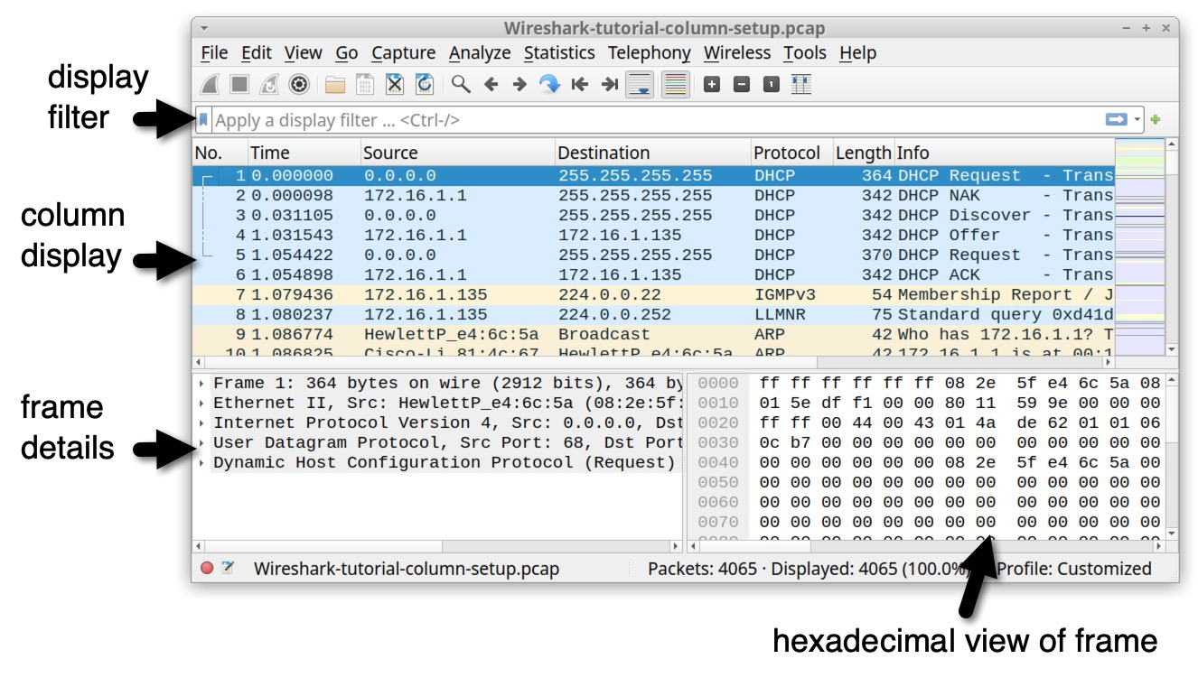그림 7. Wireshark 버전 4.0.7에서 pcap 파일을 열었을 때의 기본 레이아웃.

컬럼 표시 방식을 확인하십시오. Wireshark의 기본 컬럼은 아래 표 1에 나와 있습니다.

*표 1. Wireshark의 기본 표시에서 사용되는 열.*

Windows 기반 악성코드 트래픽을 더 자세히 분석하기 위해 이 튜토리얼에서는 Wireshark를 아래 표 2에 표시된 열을 사용하도록 사용자 지정합니다.

|  |  |
| --- | --- |
| **열 이름** | **컬럼 설명** |
| 시간 | 날짜 및 시간은 UTC 기준입니다. |
| 소스 주소 | IPv4, IPv6 또는 이더넷 소스 주소. |
| 소스 포트 | IPv4 또는 IPv6 트래픽에 대해 소스 주소가 사용하는 TCP 또는 UDP 포트입니다. |
| 목적지 주소 | IPv4, IPv6 또는 이더넷 목적지 주소. |
| 목적지 항구 | IPv4 또는 IPv6 트래픽에 대해 목적지 주소에서 사용하는 TCP 또는 UDP 포트입니다. |
| 도메인 | HTTP 또는 HTTPS 트래픽에 사용되는 도메인 이름입니다. |
| 정보 | 이더넷 프레임, IP 패킷 또는 TCP 세그먼트에 대한 정보입니다. |

*표 2. 사용자 정의 Wireshark 열 표시를 위한 열 목록.*

Wireshark의 열 표시 방식을 사용자 지정하려면 먼저 시간 열에 협정 세계시(UTC)로 날짜와 시간을 표시하도록 변경하겠습니다.

날짜와 시간을 UTC로 변경

악성코드 감염에 대한 정보를 공개적으로 공유할 때, 수신자는 전 세계 어디에든 있을 수 있습니다. 시차 때문에 악성 활동 시간을 보고할 때는 UTC 형식을 표준으로 사용합니다.

Wireshark의 시간 표시 형식을 변경하려면 [보기] 메뉴에서 [시간 표시 형식]으로 이동하여 값을 [캡처 시작 이후 초]에서 [UTC 날짜 및 시간]으로 변경하십시오. 동일한 메뉴 경로를 사용하여 해상도를 [자동]에서 [초]로 변경할 수도 있습니다. 그림 8은 이러한 옵션에 대한 메뉴 경로를 보여줍니다.

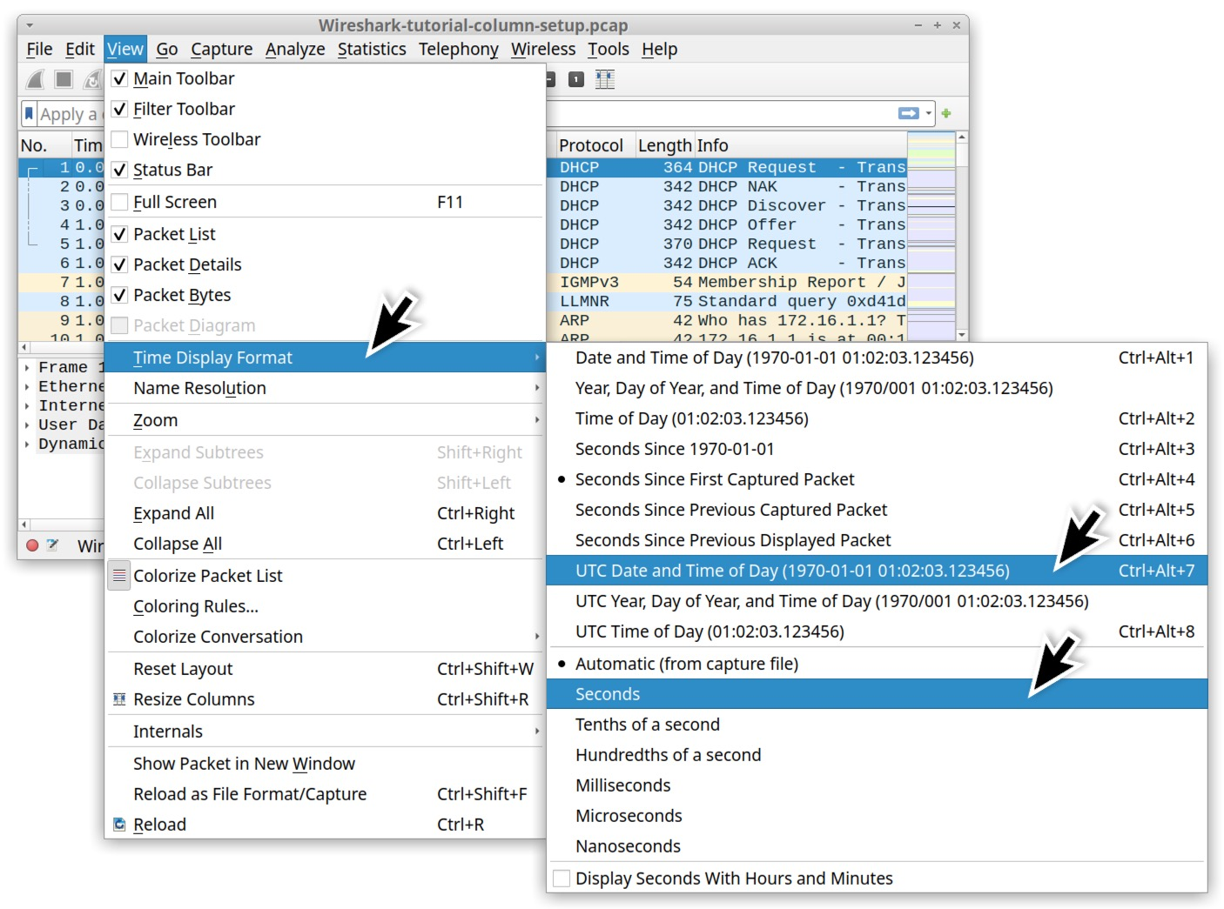그림 8. Wireshark의 시간 표시 형식을 UTC 날짜 및 시간으로 변경.

완료되면 아래 그림 9와 같이 컬럼 디스플레이에 UTC 날짜와 시간이 표시됩니다. 이제 pcap 파일을 검토할 때 네트워크 트래픽의 날짜와 시간을 즉시 알 수 있습니다.

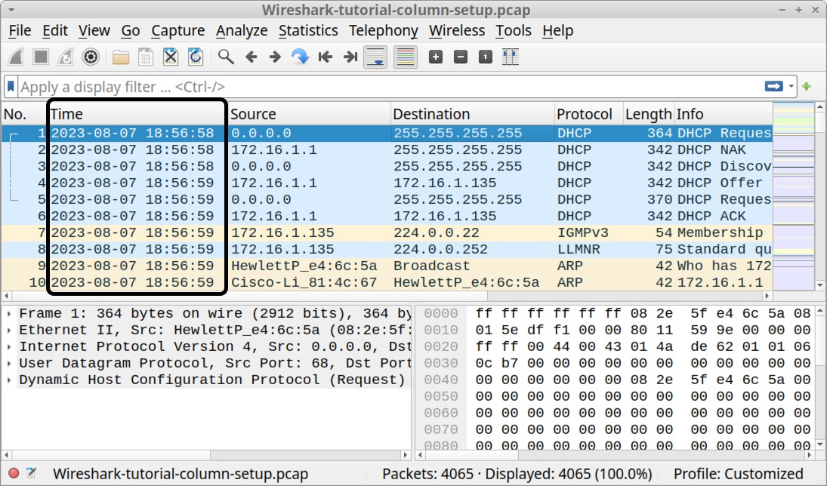그림 9. 업데이트된 Wireshark 컬럼 표시의 UTC 날짜 및 시간.

Wireshark 사용자 정의의 다음 단계는 일상 업무에 필요하지 않은 열을 제거하는 것입니다.

컬럼 제거

웹 기반 트래픽을 검토할 때 '번호', '프로토콜', '길이' 열은 ​​필요하지 않으므로 삭제하는 것이 좋습니다. 이 열을 삭제하려면 열 머리글을 마우스 오른쪽 버튼으로 클릭하고 아래 그림 10과 같이 메뉴에서 "이 열 삭제"를 선택하십시오.

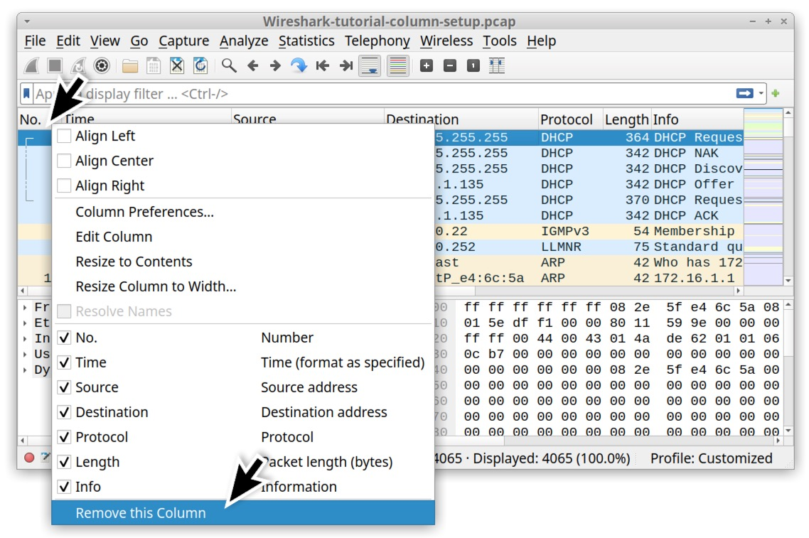그림 10. Wireshark에서 '번호' 열을 제거하는 방법.

업데이트된 열 표시에는 그림 11에서와 같이 시간, 출발지, 도착지 및 정보의 네 개 열만 표시됩니다.

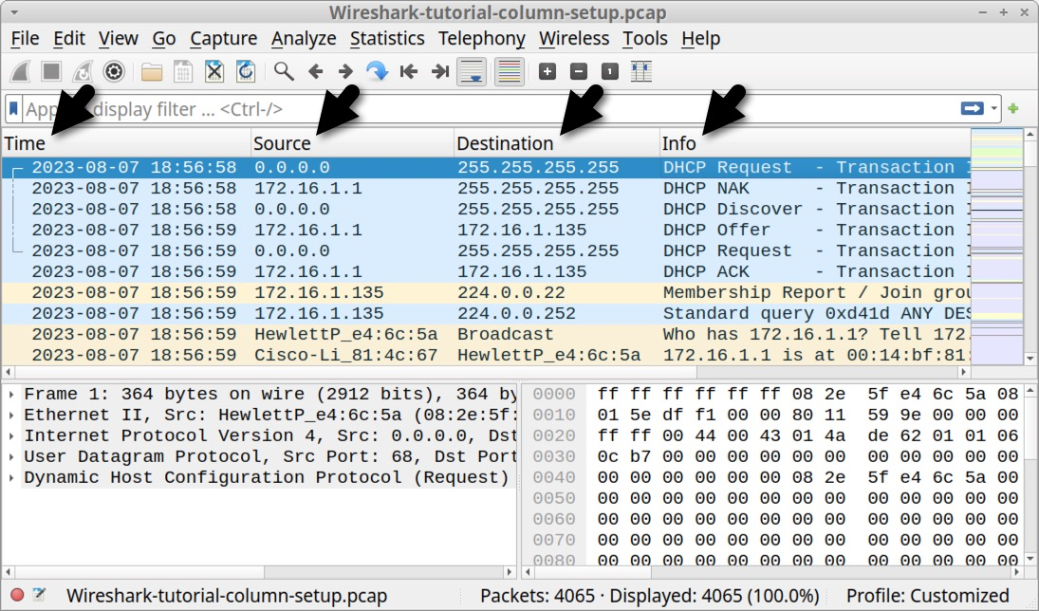그림 11. 업데이트된 열 표시에서 남은 네 개의 열.

불필요한 열을 제거했으므로 이제 Wireshark 화면에 새 열을 추가할 준비가 되었습니다.

열 추가

Wireshark에서 열을 추가하려면 열 기본 설정 창을 사용하면 됩니다. 이 창을 열려면 열 헤더 중 하나를 마우스 오른쪽 버튼으로 클릭한 다음 아래 그림 12와 같이 나타나는 메뉴에서 "열 기본 설정..."을 선택합니다.

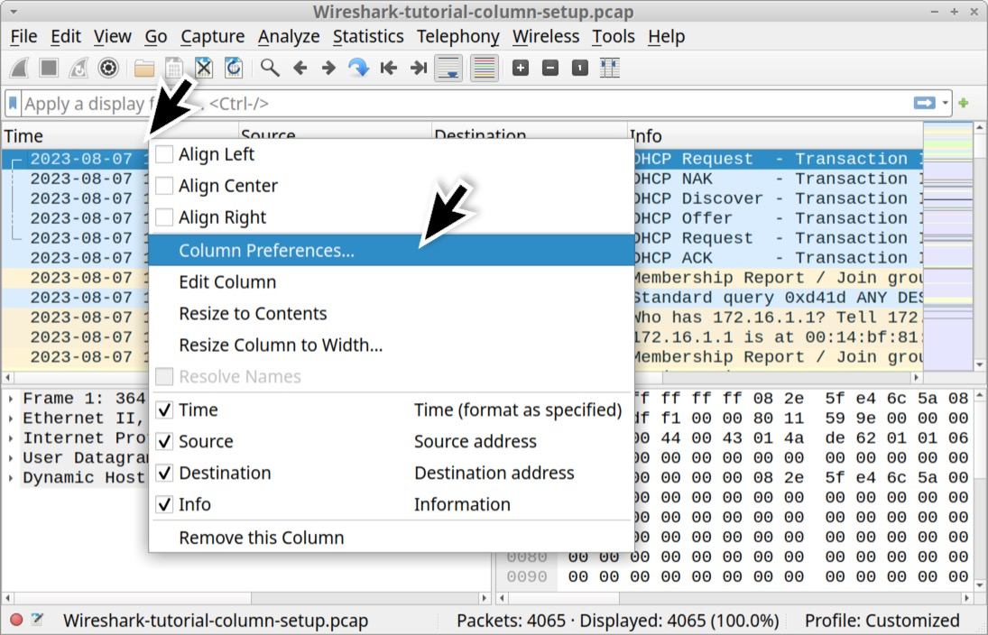그림 12. 열 기본 설정 창으로 이동하는 방법.

그러면 Wireshark의 모든 열(표시 또는 숨김)이 나열되는 열 기본 설정 창이 나타납니다. 열 기본 설정 창의 왼쪽 하단에는 두 개의 버튼이 있습니다. 하나는 더하기 기호(+)로 열을 추가하는 버튼이고, 다른 하나는 빼기 기호(-)로 열을 제거하는 버튼입니다. 아래 그림 13과 같이 더하기 기호(+) 버튼을 마우스 왼쪽 버튼으로 클릭합니다.

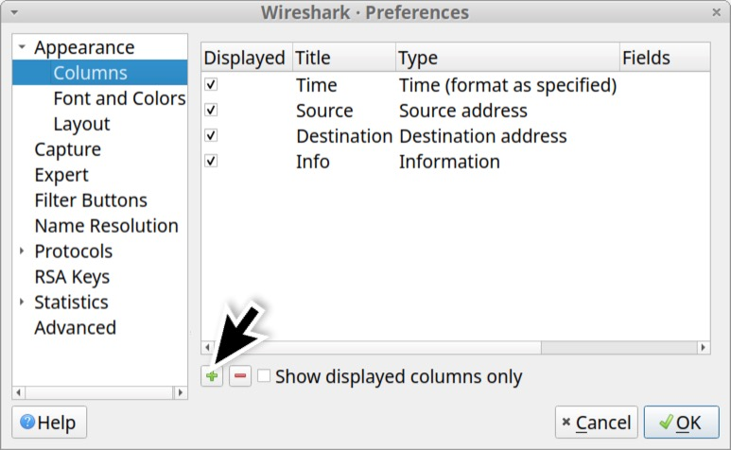그림 13. Wireshark의 열 표시창에 새 열을 추가하는 버튼.

목록 맨 아래에 "새 열"이라는 제목의 새 항목이 나타납니다. 아래 그림 14와 같이 제목을 두 번 클릭하여 열 이름을 변경하십시오.

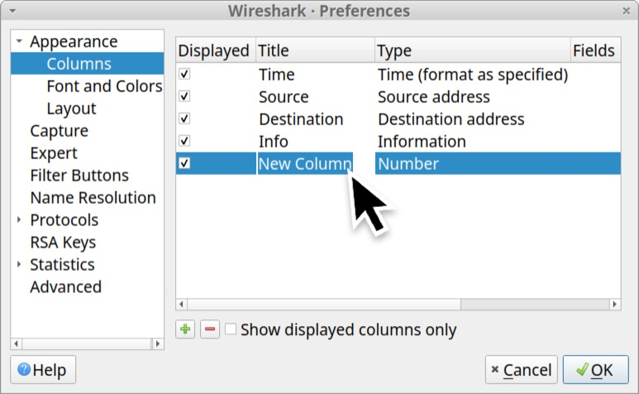그림 14. 새로 생성된 열의 이름 변경.

이 새 열의 이름을 "Src port"로 지정하고 아래 그림 15와 같이 열 유형 설정을 두 번 클릭하여 열 유형을 숫자에서 숫자로 변경합니다.

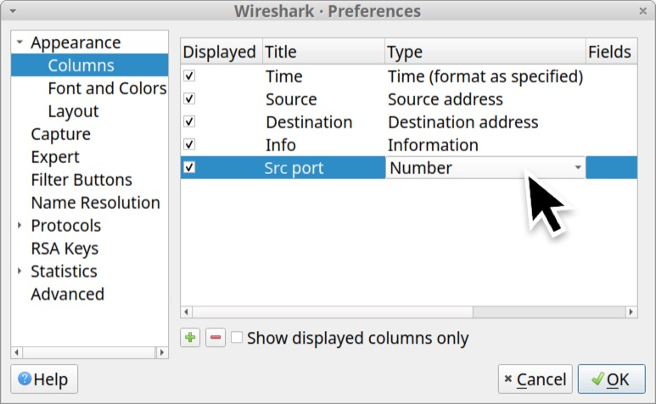그림 15. 새로 생성된 열의 데이터 유형을 변경하기 위한 준비.

다시 클릭하면 열 유형에 대한 스크롤 가능한 옵션 목록이 나타납니다. 아래로 스크롤하여 아래 그림 16과 같이 열 유형으로 "소스 포트(미해결)"를 선택합니다.

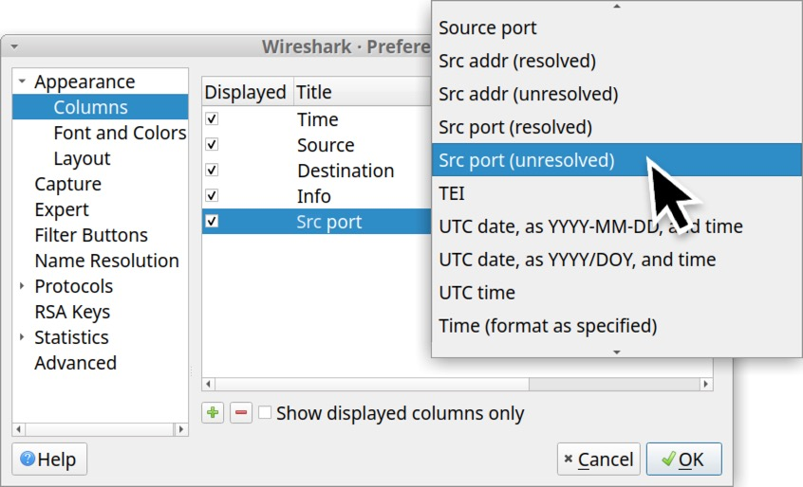그림 16. 소스 포트 선택(미해결).

다음으로 새 열 항목을 만들고 레이블을 "대상 포트"로 지정한 다음 아래 그림 17과 같이 열 유형으로 "대상 포트(미해결)"를 선택합니다.

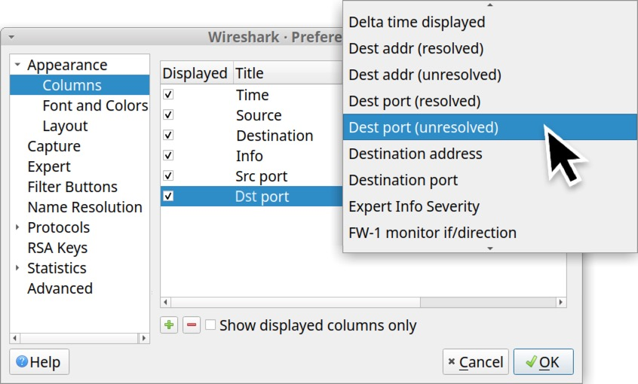그림 17. 새로 생성된 대상 포트 열에 대해 대상 포트(미해결)를 선택합니다.

완료되면 열 기본 설정 창에 아래 그림 18과 같이 새로 생성된 두 개의 열이 표시됩니다.

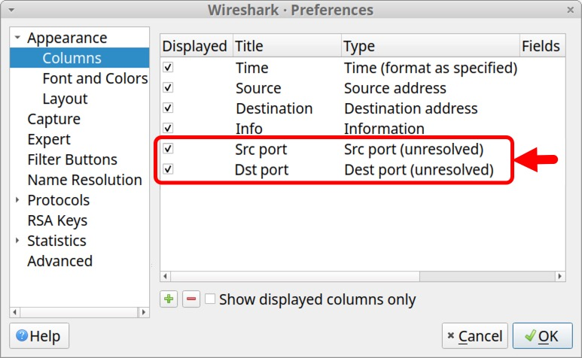그림 18. Wireshark의 열 표시를 위해 새로 생성한 두 개의 열.

이 열들을 드래그하여 소스 주소 뒤에 소스 포트를, 대상 주소 뒤에 대상 포트를 배치할 수 있습니다. 마우스 왼쪽 버튼을 클릭하여 선택하고, 마우스 버튼을 누른 상태로 드래그하여 목록에서 원하는 위치로 이동하세요. 그림 19는 대상 포트 열을 대상 주소 바로 뒤로 이동하려는 시도를 보여줍니다.

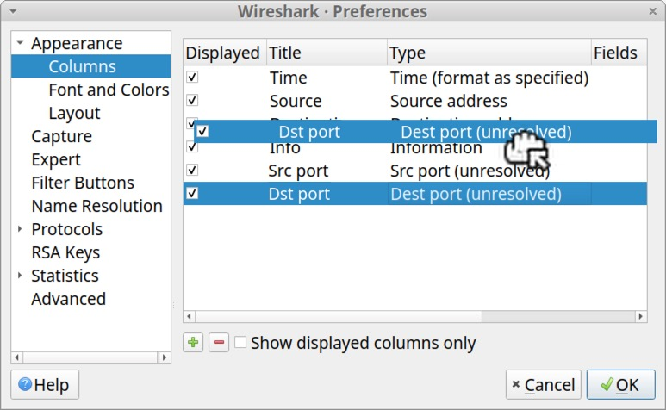그림 19. 새로 생성한 대상 포트 열 항목을 이동하는 모습.

새로 생성한 소스 포트와 대상 포트 항목을 이동한 후에는 소스 주소의 열 유형을 "소스 주소(확인되지 ​​않음)"로, 대상 주소의 열 유형을 "대상 주소(확인되지 ​​않음)"로 변경하는 것이 좋습니다. 이렇게 하면 열 기본 설정 창이 그림 20과 유사하게 나타납니다.

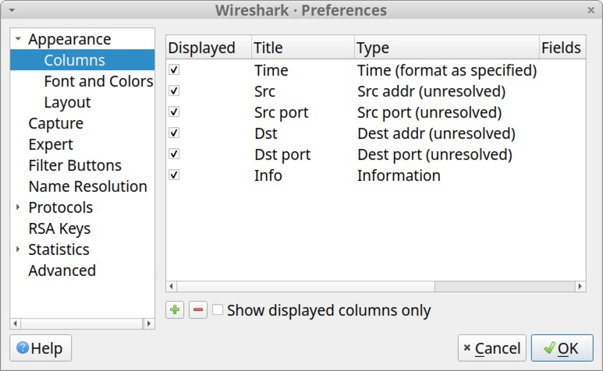그림 20. 열 기본 설정 창에 업데이트된 열 목록.

이러한 변경 사항을 완료한 후 확인을 클릭하여 열 기본 설정 창을 닫습니다. 이제 Wireshark에 다음 6개의 열(레이블 - 유형)이 표시됩니다.

* 시간 - 시간 (지정된 형식)
* Src - 소스 주소(해결되지 않음)
* 소스 포트 - 소스 포트(해결되지 않음)
* Dst - 목적지 주소(미해결)
* 대상 포트 - 대상 포트(미해결)
* 정보 - 정보

그림 21은 이것이 어떤 모습이어야 하는지의 예를 보여줍니다.

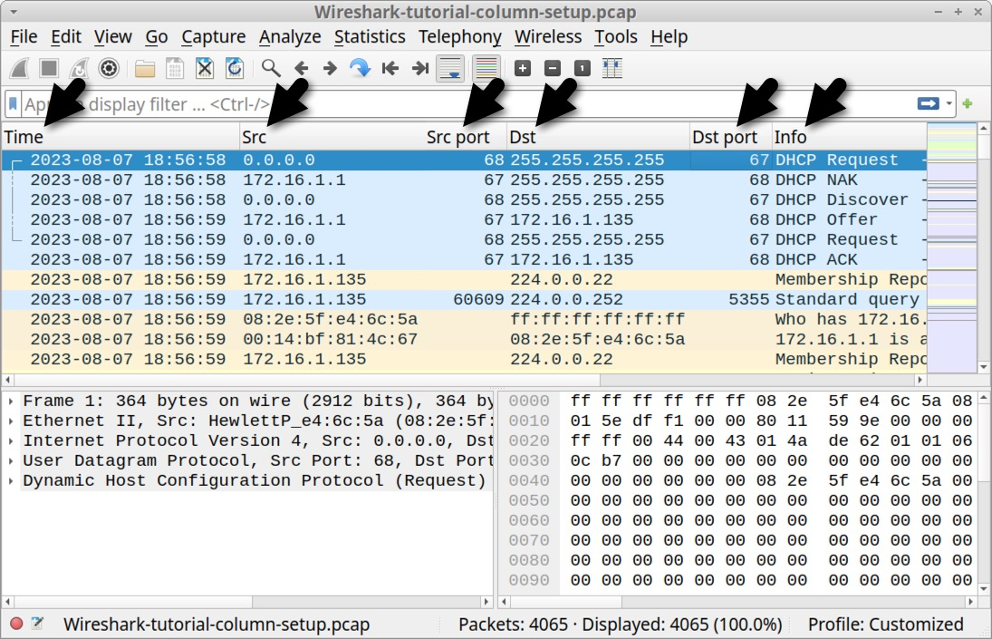그림 21. 컬럼 업데이트 후 Wireshark의 컬럼 표시 모습.

그림 21에서 새로 생성된 소스 포트(Src port)와 대상 포트(Dst port) 열은 오른쪽으로 정렬되어 있고, 나머지 열은 모두 왼쪽으로 정렬되어 있는 것을 확인할 수 있습니다. 오른쪽으로 정렬된 각 열의 머리글을 마우스 오른쪽 버튼으로 클릭하여 메뉴를 열고, "왼쪽 정렬" 확인란을 클릭하여 해당 열을 왼쪽으로 정렬합니다. 그림 22는 소스 포트 열의 예시를 보여줍니다.

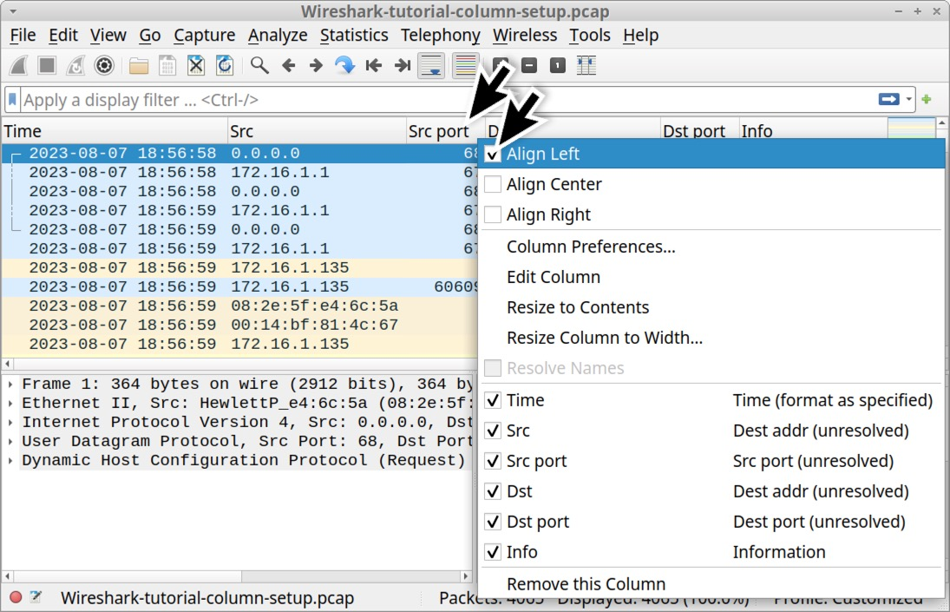그림 22. 새로 생성한 Src 포트 열을 왼쪽으로 정렬합니다.

완료되면 Src 포트와 Dst 포트 열은 아래 그림 23에 표시된 것처럼 다른 모든 열과 일치하도록 왼쪽으로 정렬되어야 합니다.

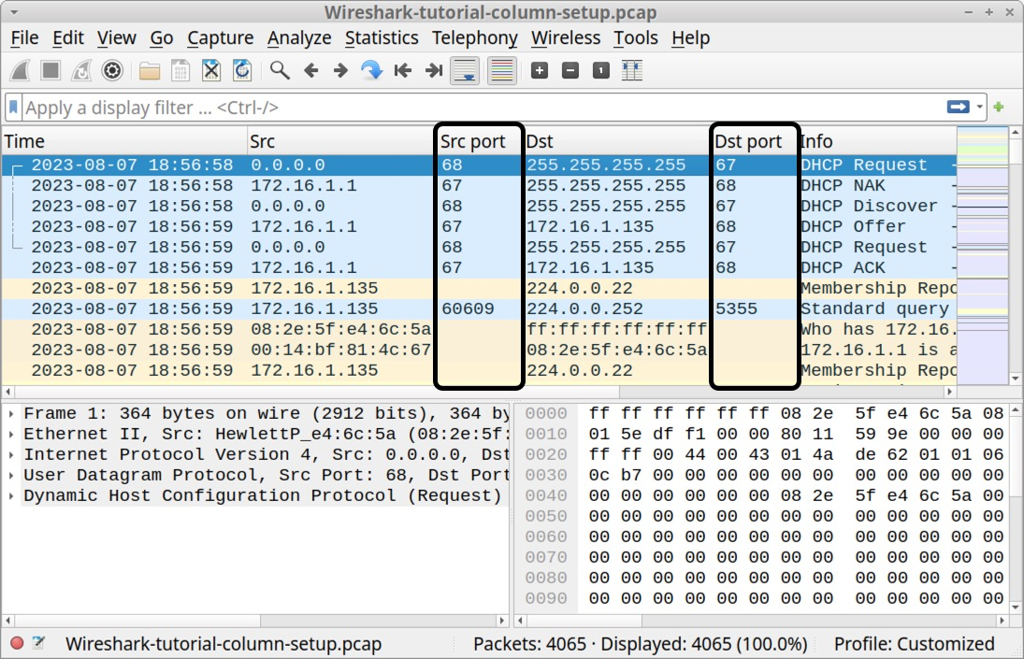그림 23. 소스 포트와 대상 포트 열이 이제 왼쪽으로 정렬되었습니다.

열 기본 설정 창을 통해 여러 유형의 열을 추가할 수 있지만, 모든 유형의 열을 추가할 수 있는 것은 아닙니다. 예를 들어, 웹 트래픽과 관련된 도메인을 표시하는 열은 이 방법으로 추가할 수 없습니다. 다행히 웹 트래픽 도메인을 표시하는 사용자 지정 열을 추가할 수 있습니다.

사용자 지정 열 추가

Wireshark는 프레임 세부 정보 창에서 찾을 수 있는 거의 모든 값을 기반으로 사용자 지정 열을 추가할 수 있도록 합니다. 프레임 세부 정보를 더 잘 보기 위해 16진수 보기를 일시적으로 숨겨야 합니다. 아래 그림 24와 같이 보기 메뉴에서 "패킷 바이트"를 선택 해제합니다.

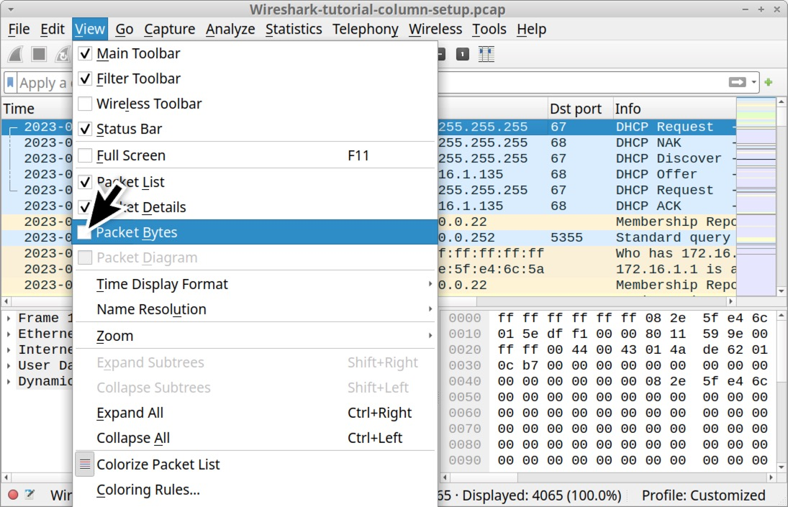그림 24. 패킷 바이트 보기 옵션을 해제하여 16진수 패널을 숨깁니다.

이제 pcap 데이터를 표시하는 섹션은 열 표시 섹션과 프레임 세부 정보 섹션, 이렇게 두 개만 남게 됩니다.

먼저 암호화되지 않은 HTTP 웹 트래픽에 사용되는 도메인을 위한 사용자 지정 열을 만들어야 합니다. Wireshark에서 필터 바에 http.request를 입력하고 Enter 키를 누릅니다. 열 표시에서 첫 번째 프레임을 선택합니다. 프레임 세부 정보 섹션에서 Hypertext Transmission Protocol 행을 확장합니다 . 그런 다음 "Host" 행을 찾습니다. 이 경우 이름에 msftconnecttest가 포함되어 있어야 합니다 . 해당 행을 마우스 왼쪽 버튼으로 클릭하여 선택한 다음 마우스 오른쪽 버튼으로 클릭하여 메뉴를 엽니다. 아래 그림 25와 같이 "열로 적용"을 선택합니다.

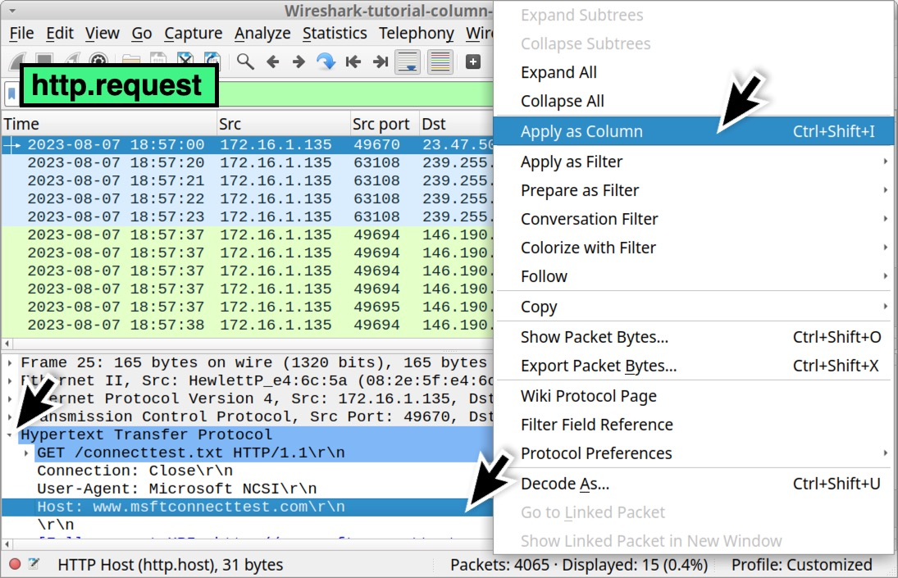그림 25. 프레임 세부 정보 창에서 HTTP 호스트 이름 열을 생성하는 줄을 찾습니다.

이렇게 하면 아래 그림 26과 같이 '호스트'라는 제목의 새 열이 생성됩니다.

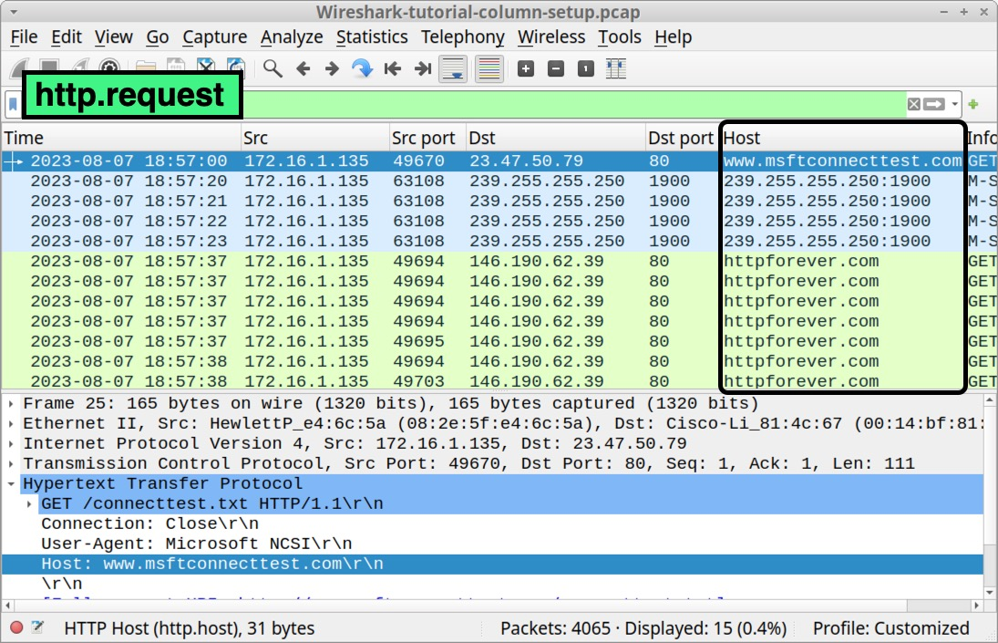그림 26. pcap 파일에서 HTTP 트래픽을 볼 때 새로 생성된 호스트 열이 표시됩니다.

다음으로, 암호화된 HTTPS 웹 트래픽에 사용되는 도메인을 위한 사용자 지정 열을 하나 더 만들어 보겠습니다. Wireshark 필터 바를 지운 다음 tls.handshake.type eq 1을 입력 하고 Enter 키를 누릅니다. 열 표시에서 첫 번째 프레임을 선택합니다.

프레임 세부 정보 패널에서 '전송 계층 보안(TLS)' 항목을 확장합니다 . 그 아래에서 'TLSv1.2 레코드 계층: 핸드셰이크 프로토콜: 클라이언트 헬로' 항목을 확장합니다 . 그 아래에서 '핸드셰이크 프로토콜 클라이언트 헬로' 항목을 확장합니다 . 확장된 프레임 세부 정보는 아래 그림 27에 나와 있습니다.

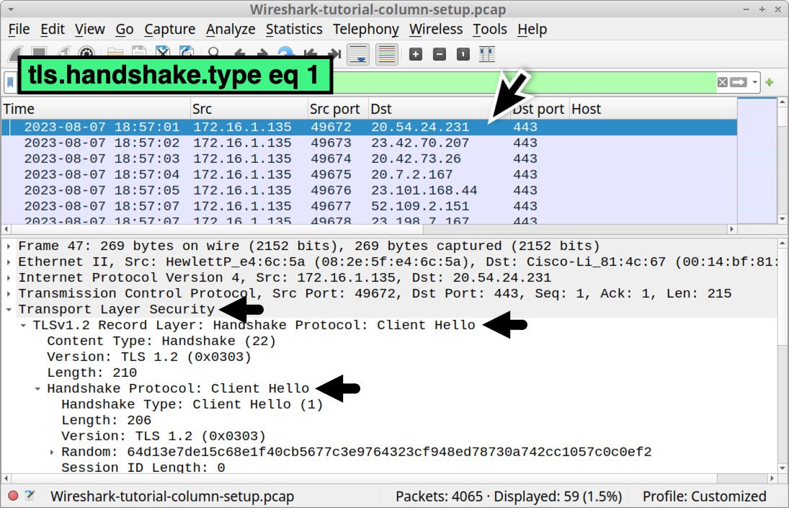그림 27. HTTPS 트래픽 필터링 및 프레임 세부 정보 창에서 항목 확장.

프레임 세부 정보 섹션에서 아래로 스크롤하여 'Extension: server\_name' 으로 시작하는 줄을 찾아 확장합니다 . 그 아래에서 'Server Name: Indication extension' 이라고 표시된 줄을 찾아 확장합니다 . 그 아래에 'Server Name: geo.prod.do.dsp.mp.microsoft.com '이라고 표시된 줄이 있습니다 . 해당 줄을 왼쪽 클릭하여 선택하고, 오른쪽 클릭하여 메뉴를 열고 아래 그림 28과 같이 '열로 적용'을 선택합니다.

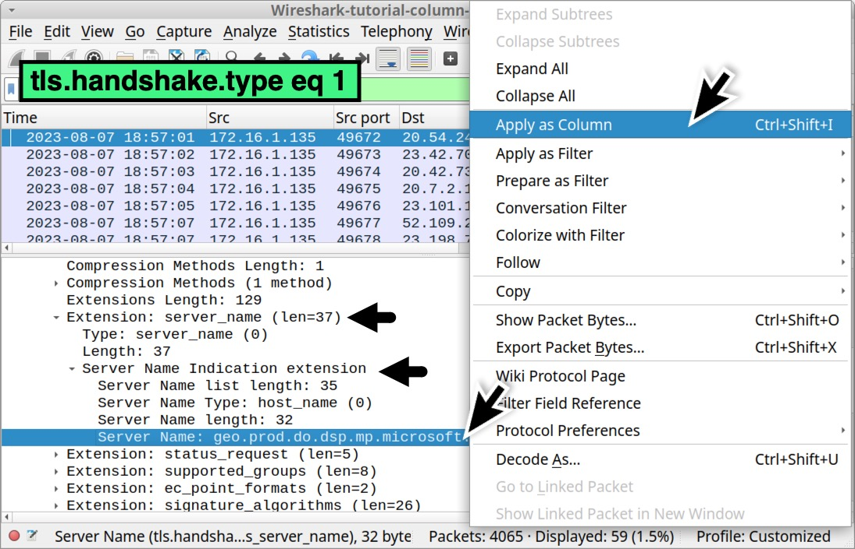그림 28. 프레임 세부 정보 창에서 HTTPS 서버 이름 열을 생성하는 줄을 찾습니다.

이렇게 하면 아래 그림 29와 같이 최근에 생성한 호스트 열 오른쪽에 "서버 이름"이라는 새 열이 생성됩니다.

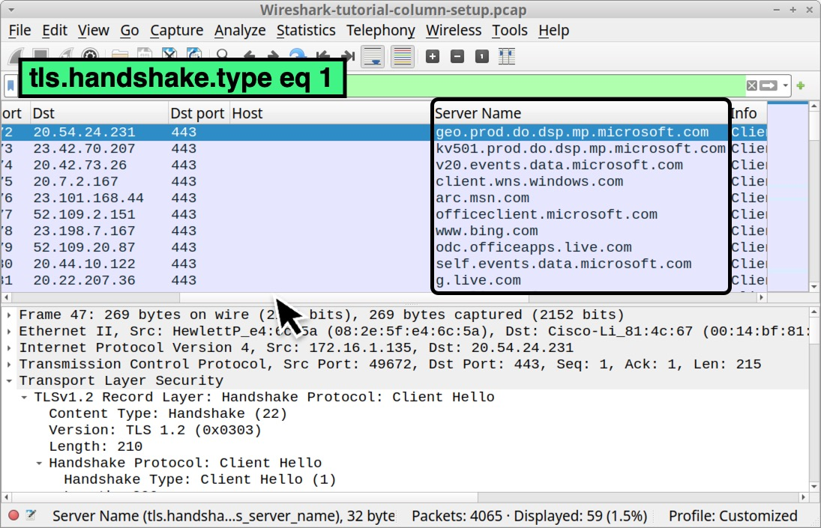그림 29. pcap 파일에서 HTTPS 트래픽을 볼 때 새로 생성된 서버 이름 열이 표시됩니다.

열 머리글 중 하나를 마우스 오른쪽 버튼으로 클릭하면 열 기본 설정 창으로 다시 이동할 수 있는 메뉴가 나타납니다. 열 기본 설정 창에는 아래 그림 30과 같이 새로 생성된 두 개의 사용자 지정 열이 표시됩니다.

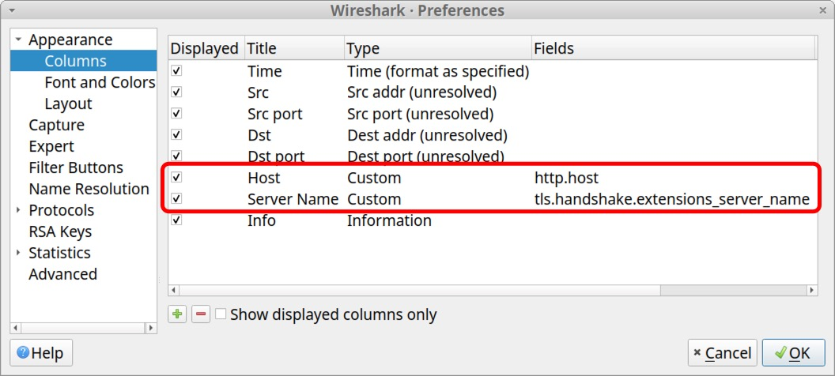그림 30. 열 기본 설정 창에 새로 생성된 두 개의 사용자 지정 열.

화면 공간을 절약하기 위해 이 두 열을 하나의 열로 결합해야 합니다. 먼저 서버 이름 항목의 필드 값을 두 번 클릭하고 아래 그림 31과 같이 tls.handshake.extensions\_server\_name 텍스트를 복사합니다 .

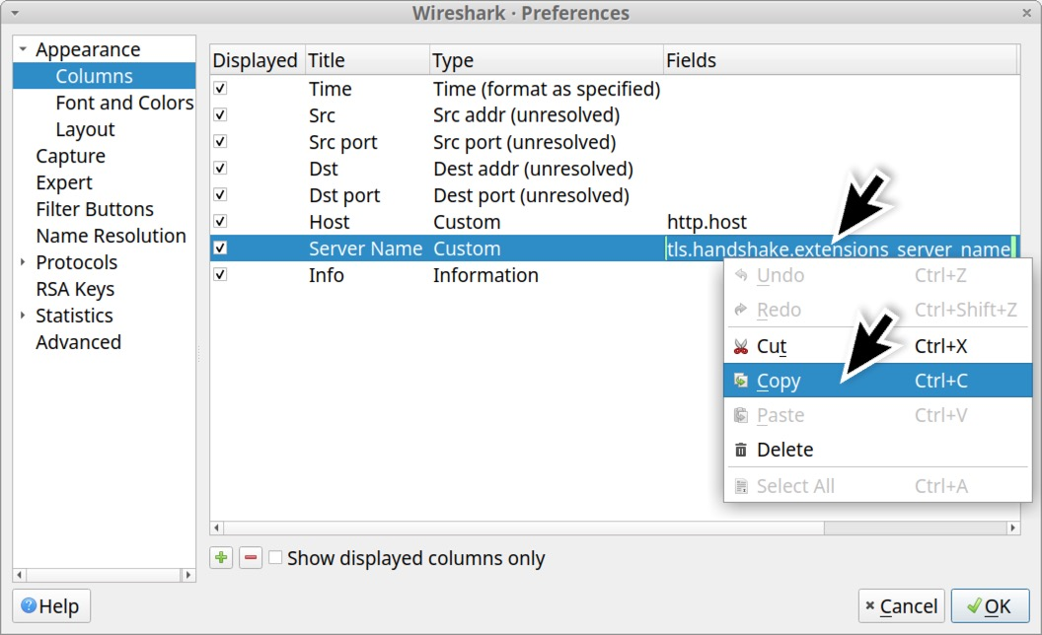그림 31. 서버 이름 열에서 필드 값을 복사합니다.

다음으로, OR 연산자를 사용하여 해당 텍스트를 Host 항목의 Fields 값과 결합합니다. Host 항목의 새 값은 아래 그림 32와 같이 http.host 또는 tls.handshake.extensions\_server\_name 이어야 합니다.

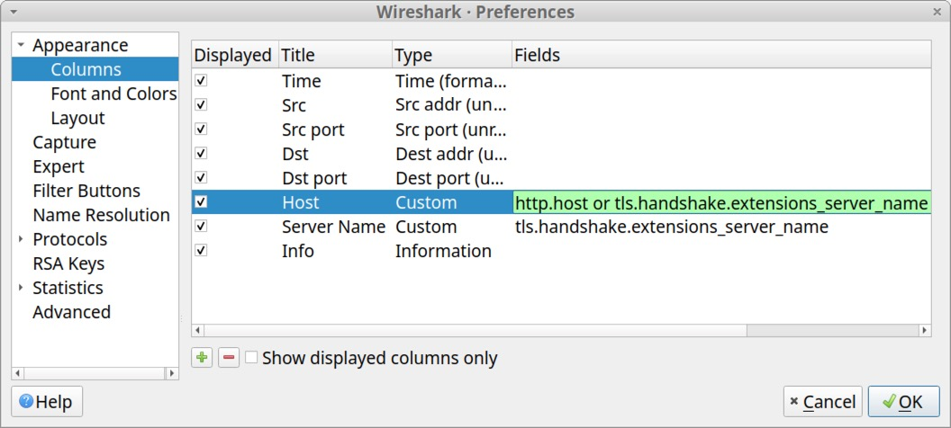그림 32. 최근에 생성된 호스트 열의 새 필드 값.

이제 두 필드 값이 모두 호스트 항목에 있으므로 아래 그림 33과 같이 서버 이름 항목을 삭제합니다.

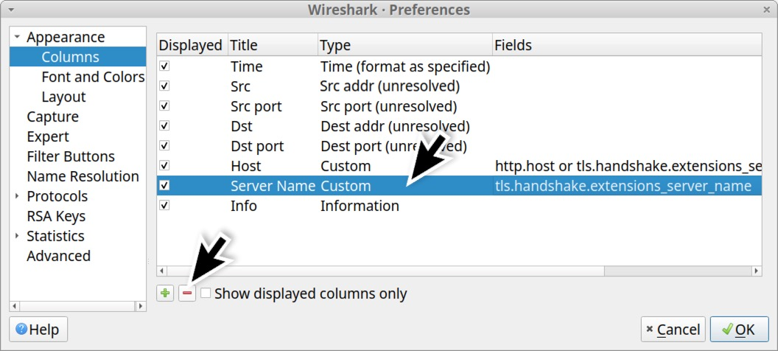그림 33. 서버 이름 열은 더 이상 필요하지 않으므로 삭제합니다.

완료되면 열 기본 설정 창의 목록이 그림 34와 유사하게 나타납니다.

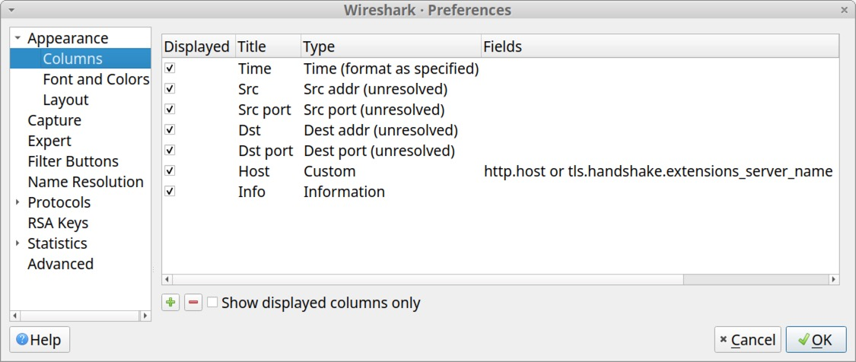그림 34. 업데이트된 열 표시 목록.

열 기본 설정 창을 닫습니다. 이제 HTTP 및 HTTPS 활동 모두를 필터링할 수 있으며, 이러한 웹 트래픽과 관련된 모든 도메인이 업데이트된 호스트 열에 표시됩니다.

Wireshark 필터에 다음을 입력하십시오.

http.request 또는 tls.handshake.type이 1과 같음

업데이트된 Wireshark 열 표시에서 결과를 스크롤하여 살펴보세요. 결과는 그림 35의 Wireshark 스크린샷과 유사하게 보일 것입니다.

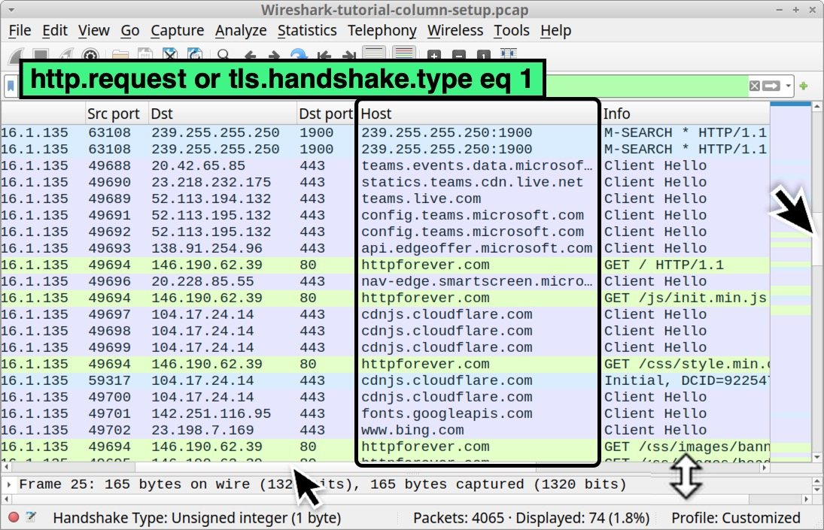그림 35. 웹 트래픽과 관련된 도메인을 보여주는 업데이트된 호스트 열.

이제 모든 열을 만들었으므로 필요에 따라 각 열을 숨길 수 있습니다.

열 숨기기

악성코드가 생성한 웹 트래픽의 pcap 파일을 검토할 때, 감염된 호스트가 사용하는 단일 내부 IP 주소에서 활동이 수집되는 경우가 많습니다. 예를 들어, 악성코드를 분석하는 온라인 샌드박스에서 생성된 pcap 파일이 그러한 사례입니다. 감염 의심 경고를 조사할 때, 조사관은 해당 경고와 연결된 내부 IP 주소에서 트래픽을 추출합니다(해당 트래픽이 제공되는 경우).

이러한 경우 웹 트래픽으로 필터링하면 Src 열에 동일한 내부 IP 주소가 표시됩니다. 이 튜토리얼에서는 172.16.1[.]135 의 내부 IP 주소에서 pcap 파일을 캡처했으므로 웹 트래픽으로 필터링하면 Src 열에 해당 IP 주소만 표시됩니다.

이 때문에 Src 및 Src 포트 열을 숨겨 웹 트래픽에 더 집중할 수 있습니다.

Wireshark에서 열을 숨기려면 열 헤더를 마우스 왼쪽 버튼으로 클릭한 다음 숨기려는 열의 확인란을 선택 해제합니다. 그림 36은 Src 및 Src 포트 열의 확인란을 선택 해제한 것을 보여줍니다.

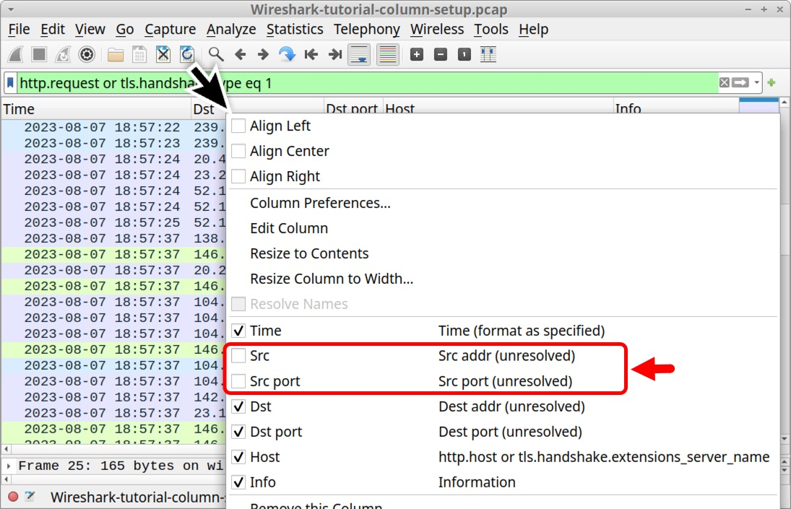그림 36. 확인란을 선택 해제하여 Src 및 Src 포트 열을 숨깁니다.

이러한 열을 숨기면 웹 활동을 볼 때 트래픽을 더 잘 파악할 수 있습니다. 예를 들어, 아래 그림 37에서 볼 수 있듯이 호스트는 2023년 8월 7일 18:57 UTC에 httpforever[.]com 사이트로 암호화되지 않은 웹 트래픽을 생성했습니다.

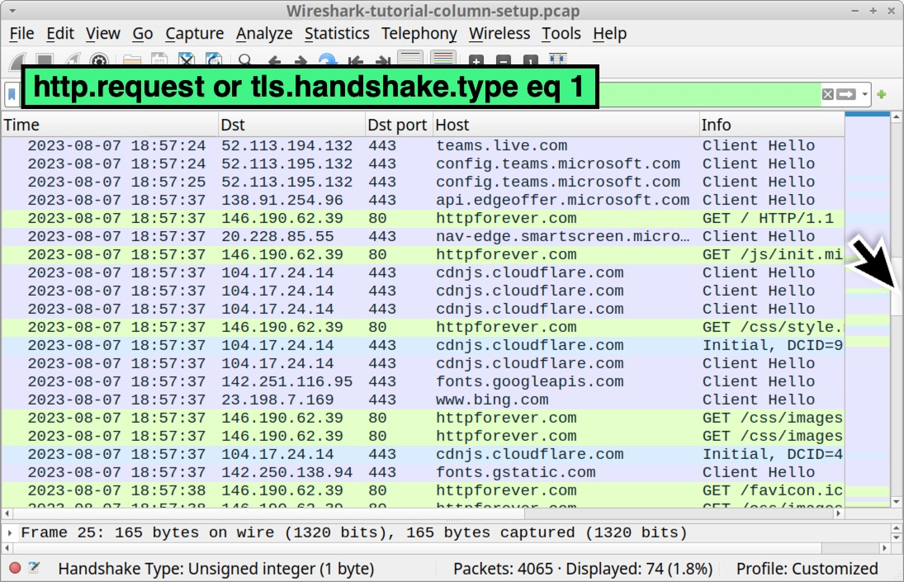그림 37. pcap 파일에 나타난 웹 트래픽을 보다 간결하게 보여줍니다.

이제 열 표시 방식을 사용자 지정했으므로 업데이트된 구성 프로필을 내보내야 합니다.

업데이트된 구성 프로필 내보내기

최근 버전의 Wireshark에서는 사용자가 개인 구성 프로필을 내보내거나 불러올 수 있습니다. 이는 새로운 환경에 Wireshark를 설치할 때 유용합니다. 이 튜토리얼의 모든 단계를 다시 수행하는 대신, 이전에 내보낸 구성에서 저장된 프로필을 불러올 수 있습니다.

새롭게 사용자 지정한 구성 프로필을 내보내려면 아래 그림 38과 같이 편집 메뉴에서 "구성 프로필…"을 선택하십시오.

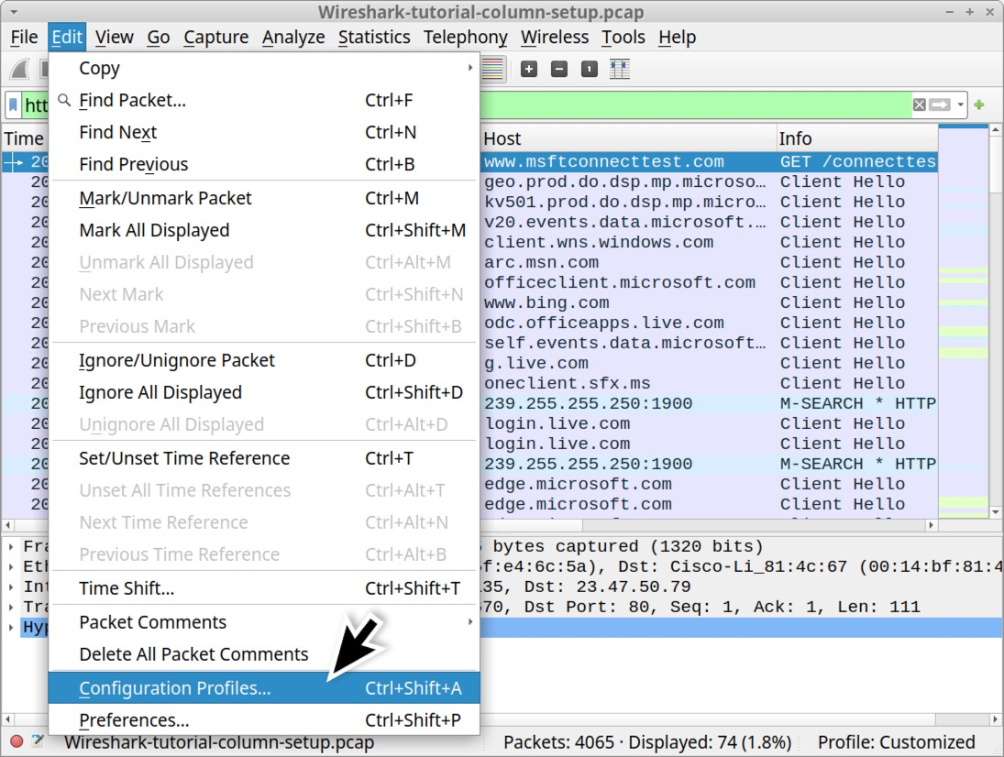그림 38. 구성 프로필 창의 메뉴 경로.

구성 프로필 창에는 여전히 사용자 지정 프로필이 선택되어 있어야 합니다. 이 프로필을 내보내려면 아래 그림 39와 같이 내보내기 버튼을 클릭하십시오. 생성한 여러 개인 프로필을 내보낼 수 있습니다.

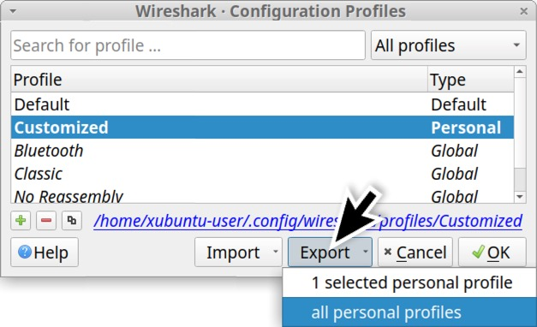그림 39. 구성 프로필 창에서 개인 프로필을 내보내는 방법.

내보낸 프로필은 ZIP 압축 파일로 저장됩니다. 필요한 경우, 아래 그림 40과 같이 저장된 파일 이름에 .zip 확장자가 포함되어 있는지 확인하십시오.

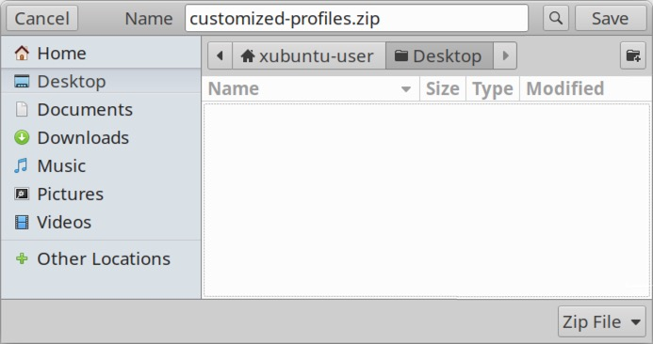그림 40. 내보낸 프로필을 ZIP 압축 파일로 저장하세요.

저장된 프로필을 가져오려면 아래 그림 41과 같이 구성 프로필 창에서 가져오기 버튼을 클릭합니다.

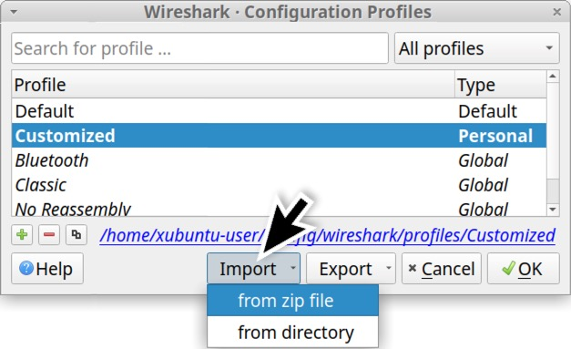그림 41. 구성 프로필 창에서 이전에 내보낸 구성 프로필을 가져오는 모습.

결론

Wireshark의 기본 설정은 대부분의 사용자에게 적합하지만, 사용자는 특정 요구 사항에 맞게 Wireshark를 사용자 지정할 수 있습니다. 예를 들어, 이 튜토리얼에서 소개하는 사용자 지정 설정은 웹 트래픽을 분석하여 감염 경로를 파악하는 데 매우 유용할 수 있습니다.